بررسي شاخص‌هاي ارزيابي مراكز حوزوي

فرم ارزيابي مراكز تخصّصي به‌صورت جدولي تنظيم شده است در دو صفحه، شامل ستون‌هاي اختصاصي براي: محورهاي ارزيابي، شاخص‌هاي ارزيابي هر محور، منابع جمع‌آوري اطلاعات و نهادي كه داده‌هاي جمع‌آوري شده را ارزيابي مي‌كند. اين جداول را بررسي كرده و وزن هر شاخص را در قالب نمودارهايي ذيلاً ارائه نموده است.

در يك نگاه كلّي، محورهاي ارزيابي شامل موارد زير است:

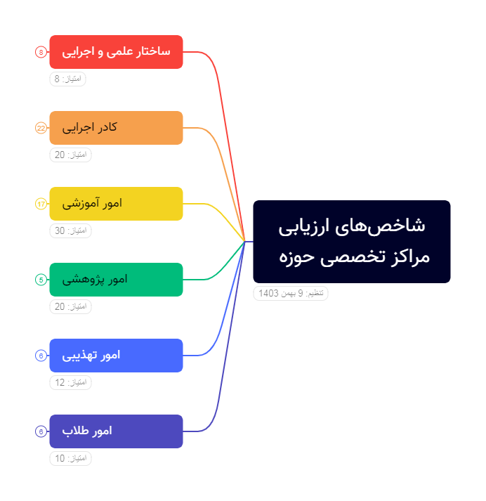

اگر نسبت امتياز اختصاص‌يافته به هر يك از شش بخش مركز آموزشي را نسبت به ديگر بخش‌ها ملاحظه كنيم، در وضعيتي كه مركز تمامي امتيازها را به‌صورت كامل اخذ نموده باشد، مي‌توانيم آن را در اين نمودار ببينيم:

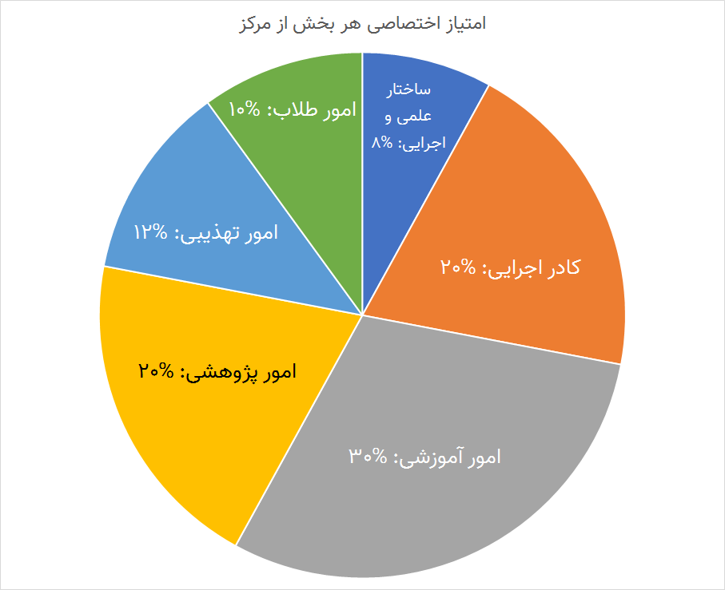

اگر تمامي محورهاي ارزيابي را در نظر بگيريم، با اين شيوه طبقه‌بندي بخش‌هاي مركز مواجه مي‌شويم:

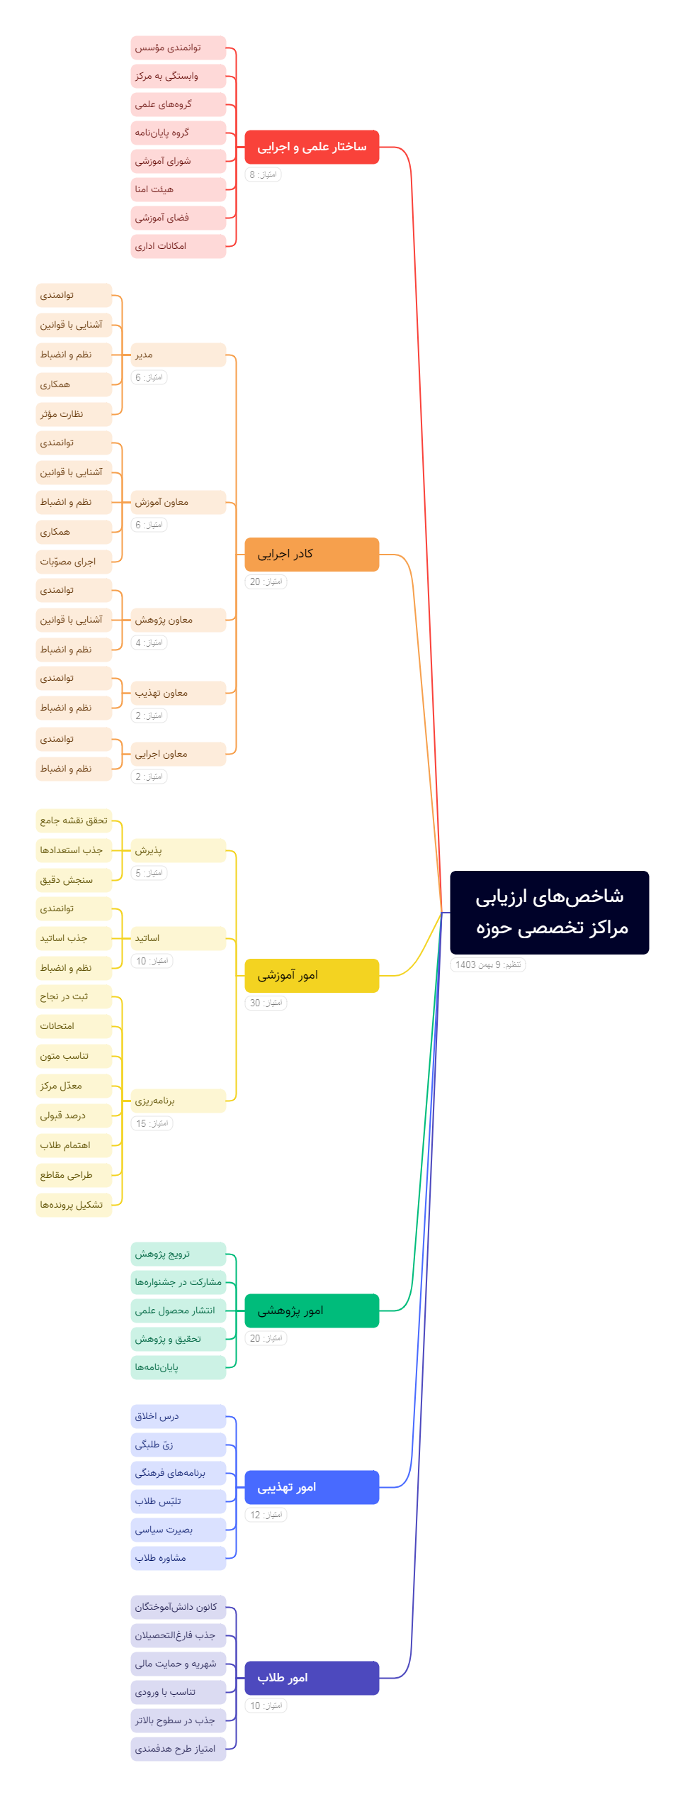

نسبت امتياز هر كدام از اركان مركز نسبت به ساير موارد را با دقّت بيشتر در نمودار زير مي‌توان ديد:

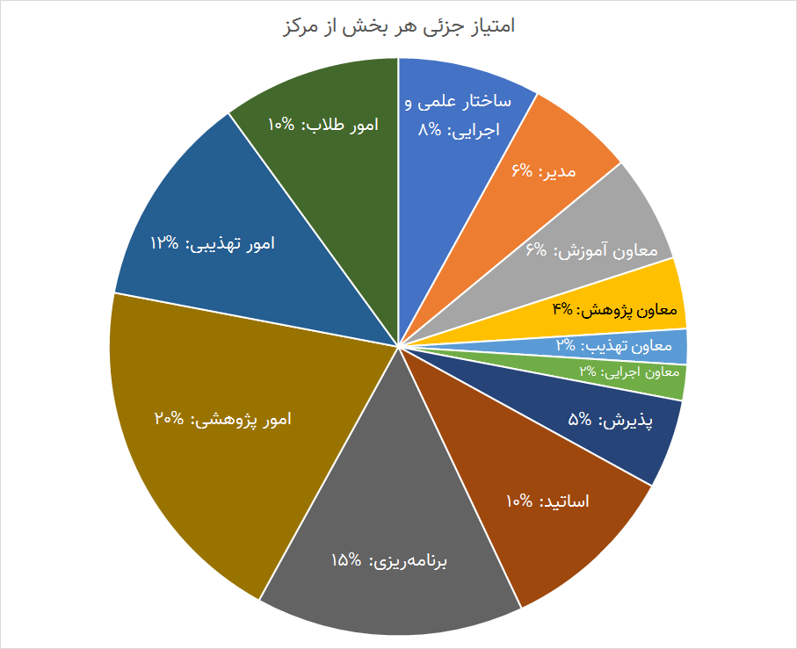

با توجه به اين‌كه مي‌توانيم فعاليت‌هاي يك مركز آموزشي را در سه مقوله: آموزش، پژوهش و تهذيب خلاصه نماييم، با در نظر گرفتن موضوعات فعاليت‌هاي هر مركز و جابه‌جايي برخي امتيازها، به‌عنوان مثال: در نظر گرفتن امتياز معاون پژوهش از محور كادر اجرايي در محور امور پژوهشي، سهم هر موضوع به‌صورت زير ديده خواهد شد:

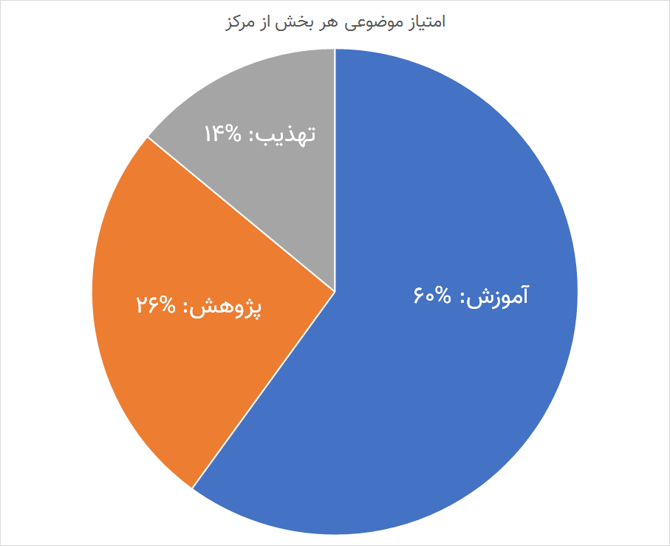

نمودار فوق دقّت و كيفيّت سهم‌دهي شاخص‌هاي ارزيابي را به‌خوبي نشان مي‌دهد. به‌نظر مي‌رسد سهمي كه هر كدام از موضوعات دارند، با توجه به محوريّت آموزش در هر مركز آموزشي و سپس پژوهش و در نهايت تهذيب، وضعيت مناسب و قابل قبولي است.